日本の原風景四百年の歴史を持つ

美しい石積み坂折棚田
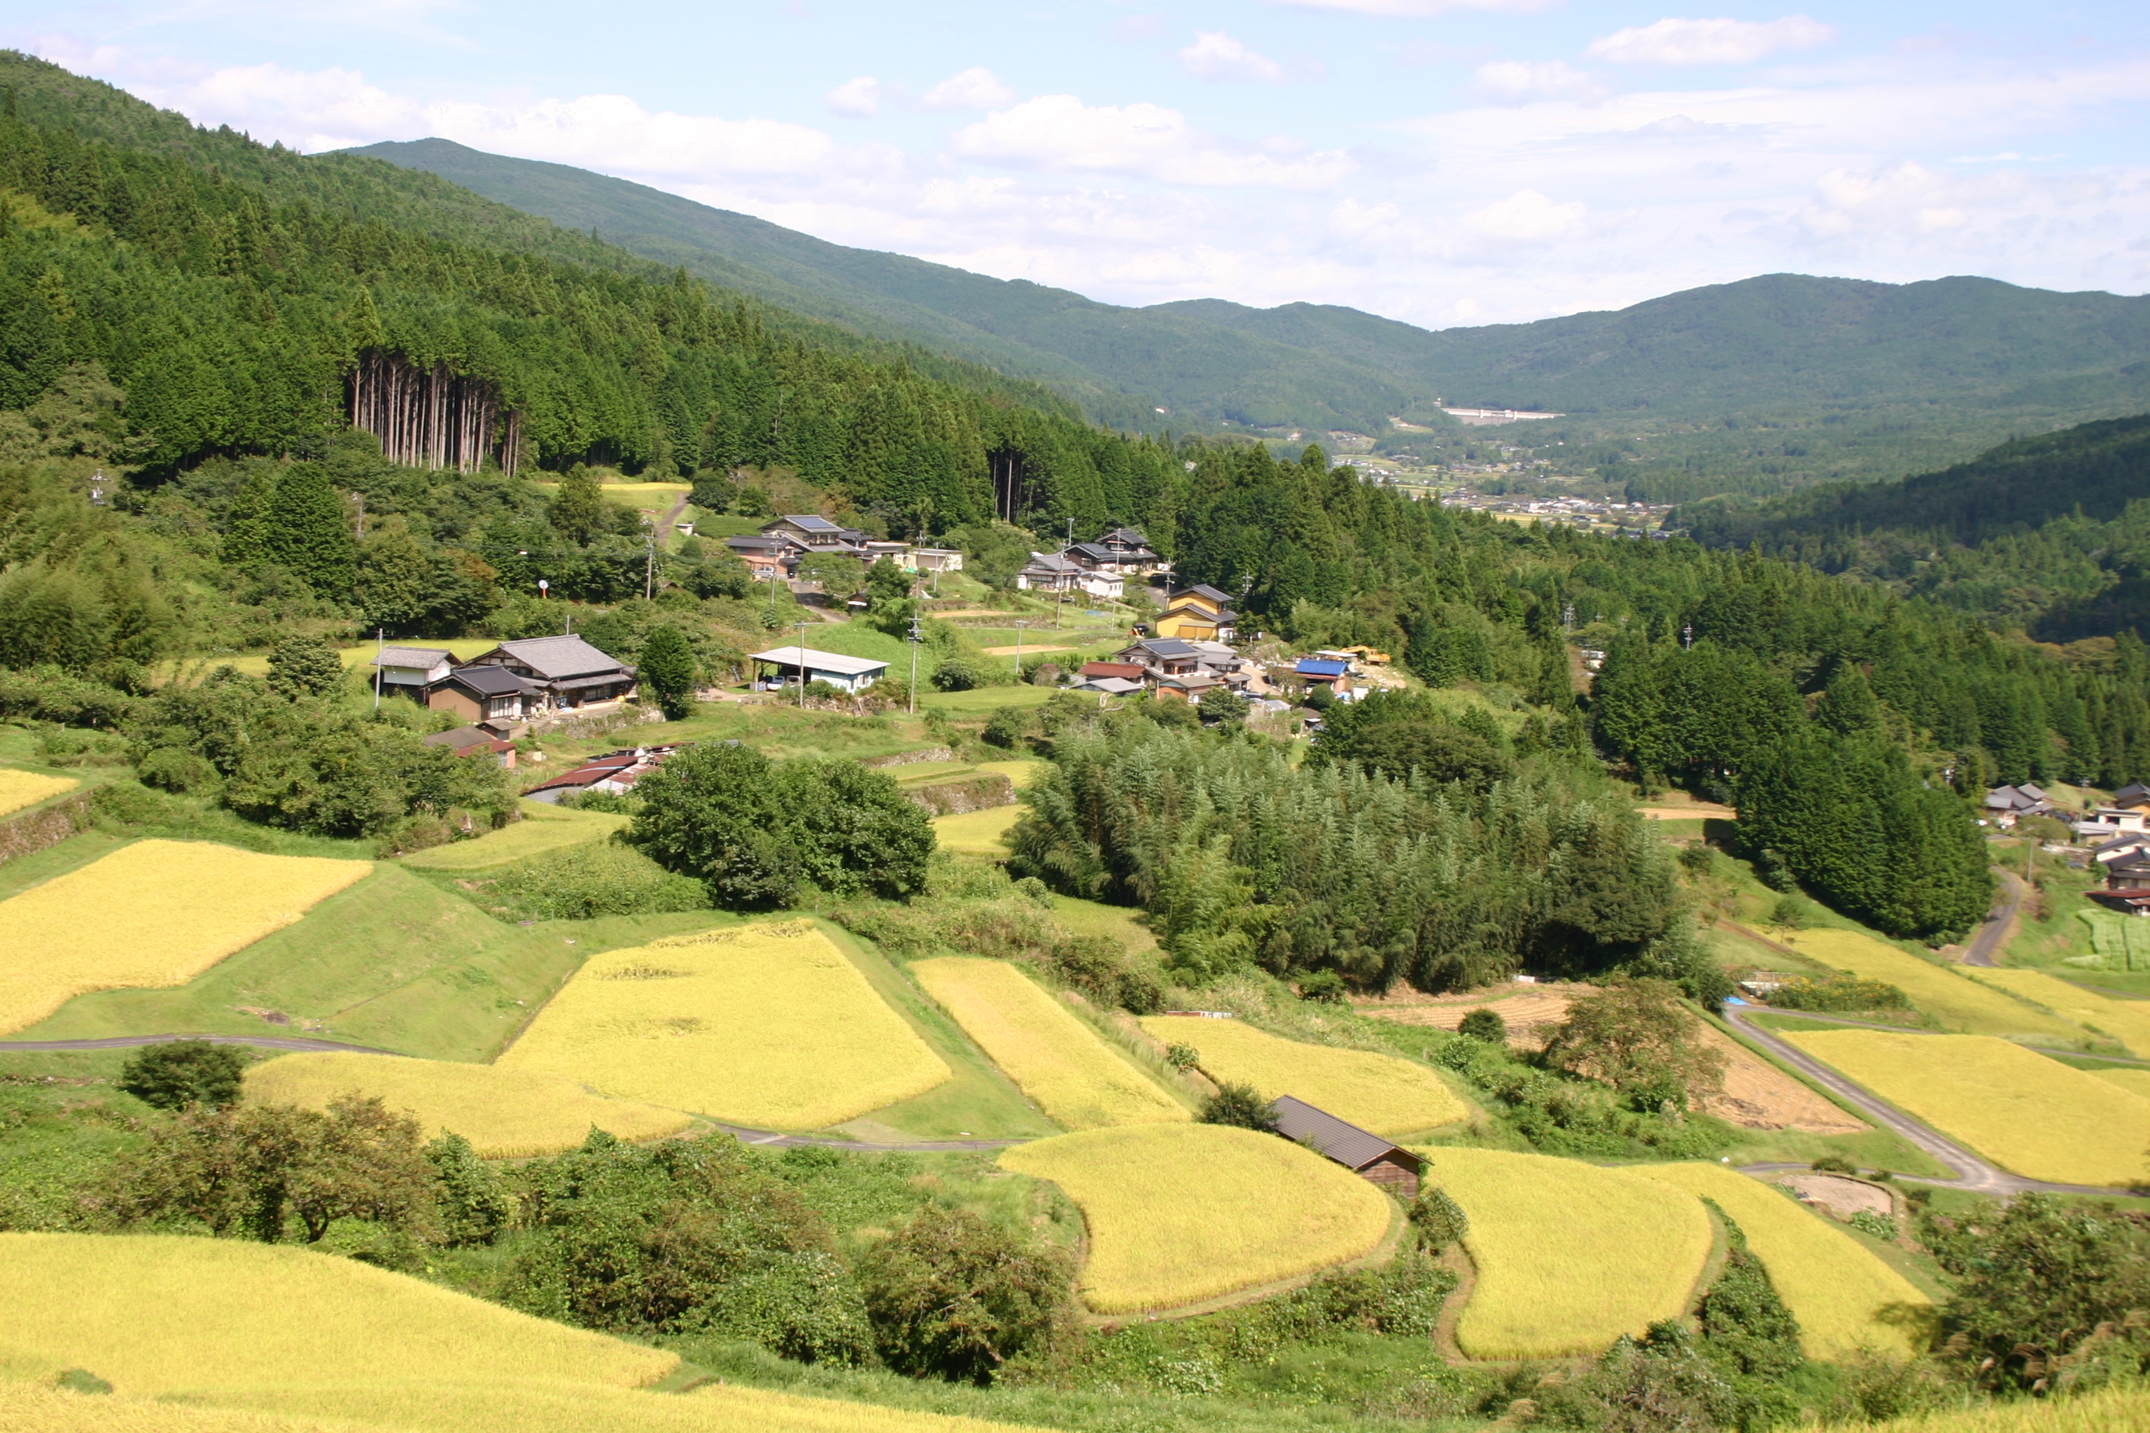

坂折棚田は江戸時代初期から作られた400年の歴史がある棚田です。
標高410ｍから610ｍの山の斜面に360枚の棚田が扇状に広がっています。
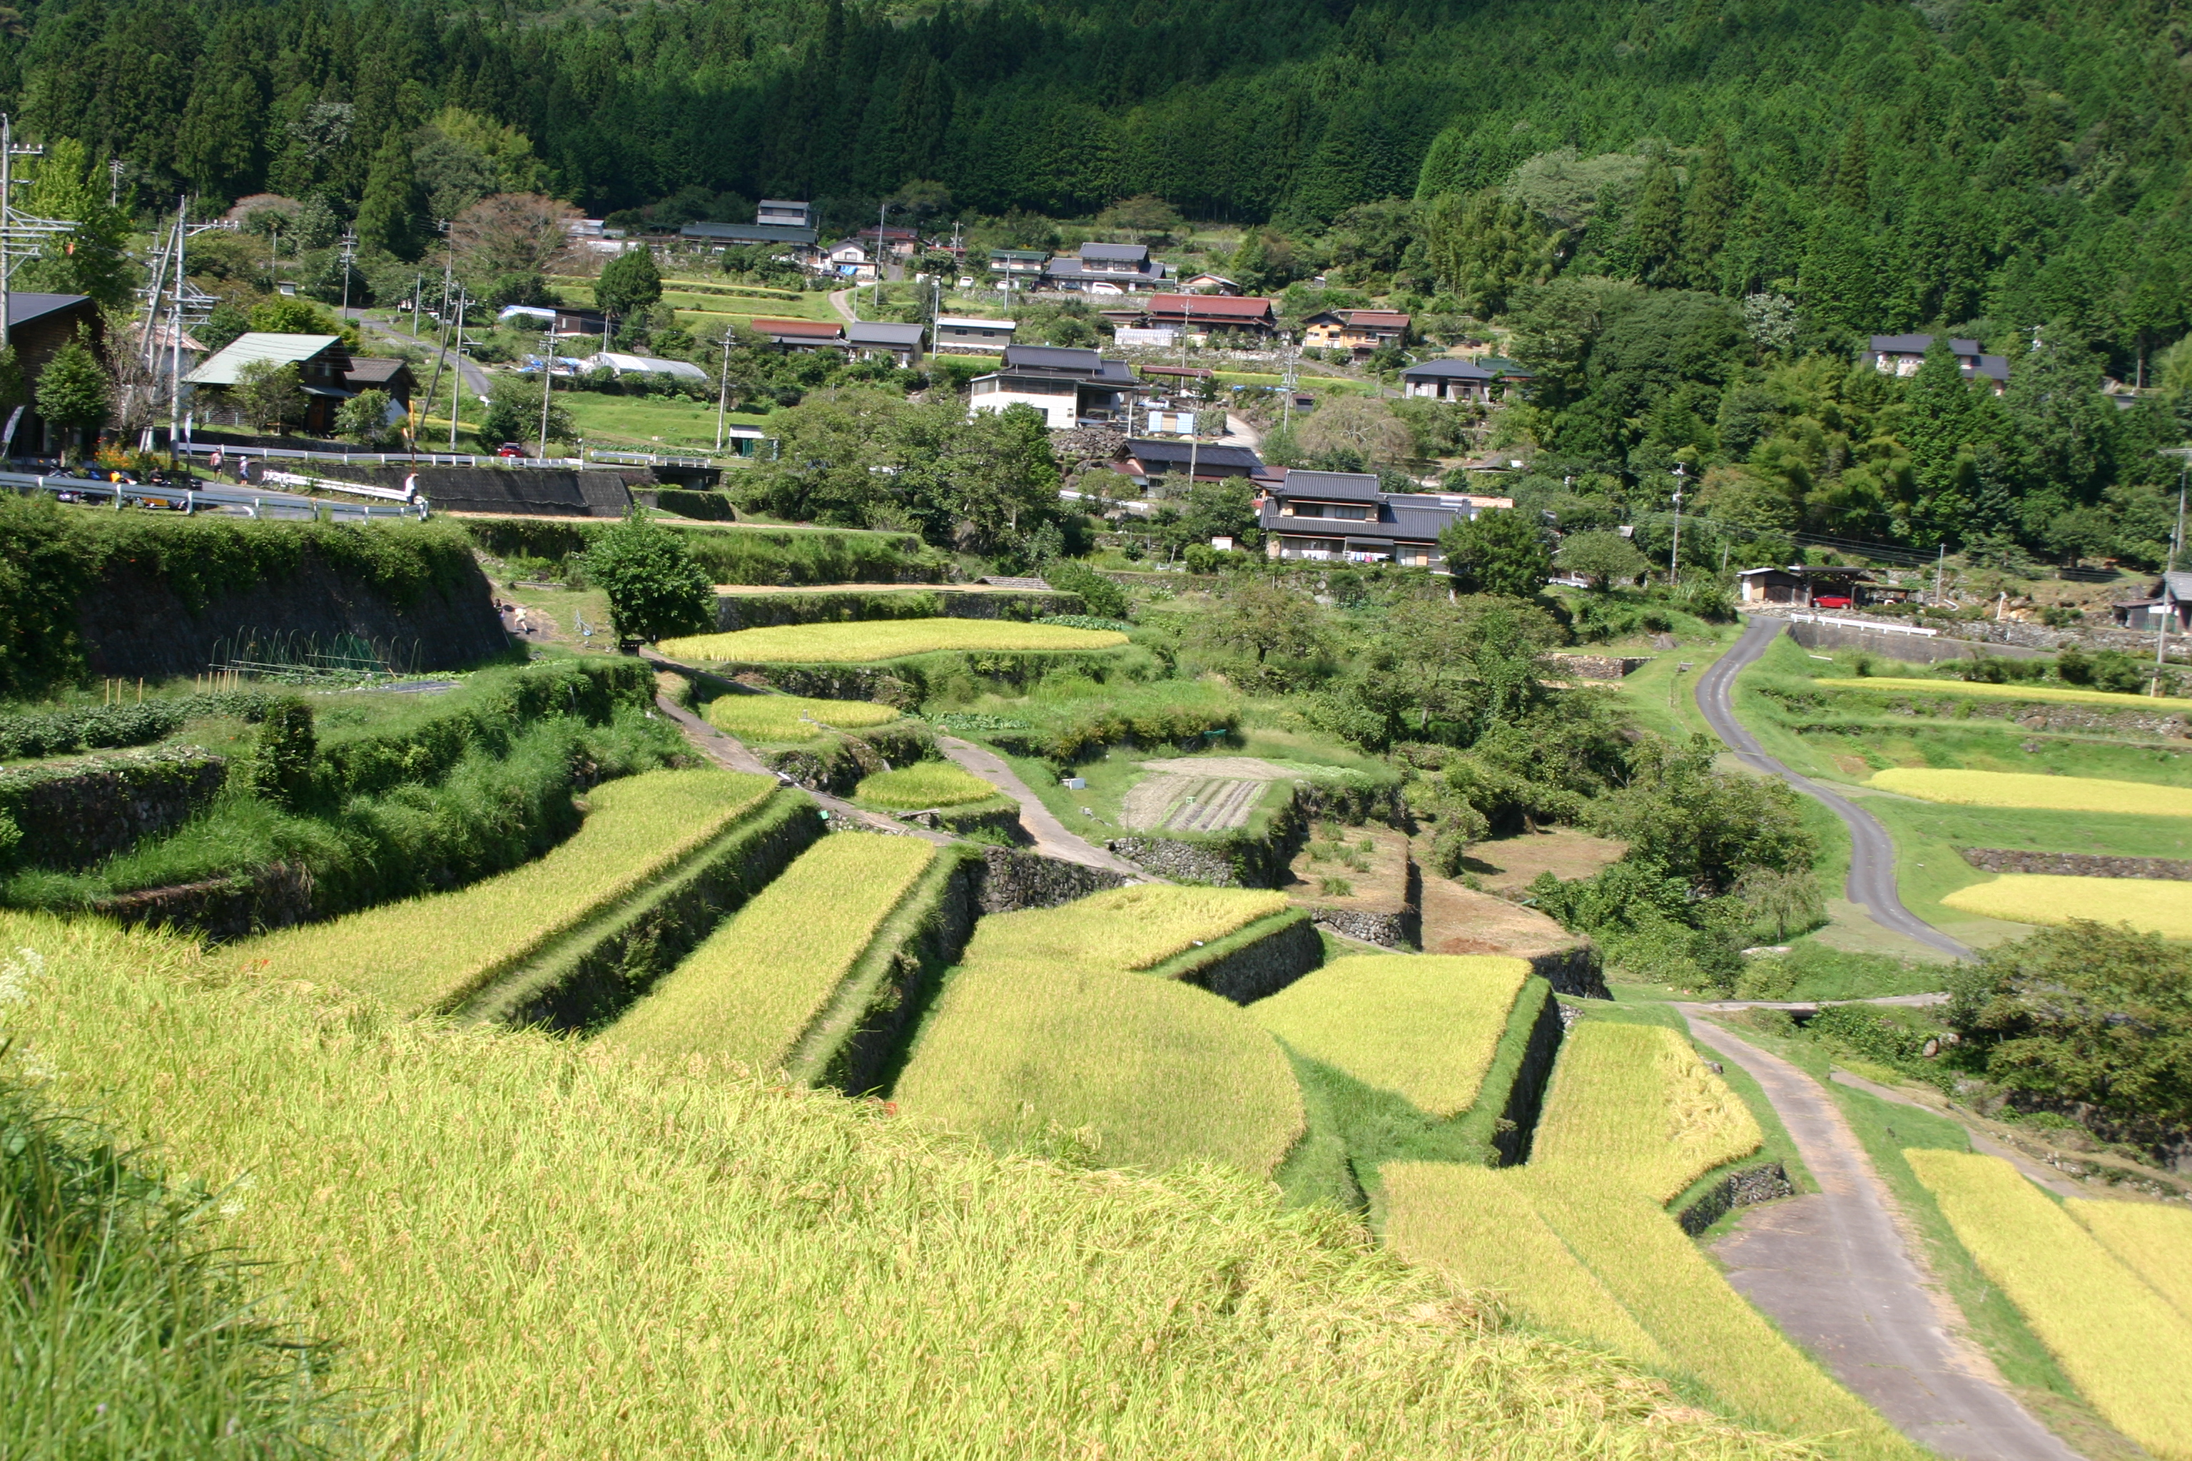
特に石積み技術の高さが有名で、名古屋城の石垣を築いた石工集団「黒鍬（くろくわ）」と呼ばれた職人たちによって築かれたと伝えられている美しい石積みが数多く残ります。
民家が近いのも特徴で、里山の懐かしい風景を楽しめます。
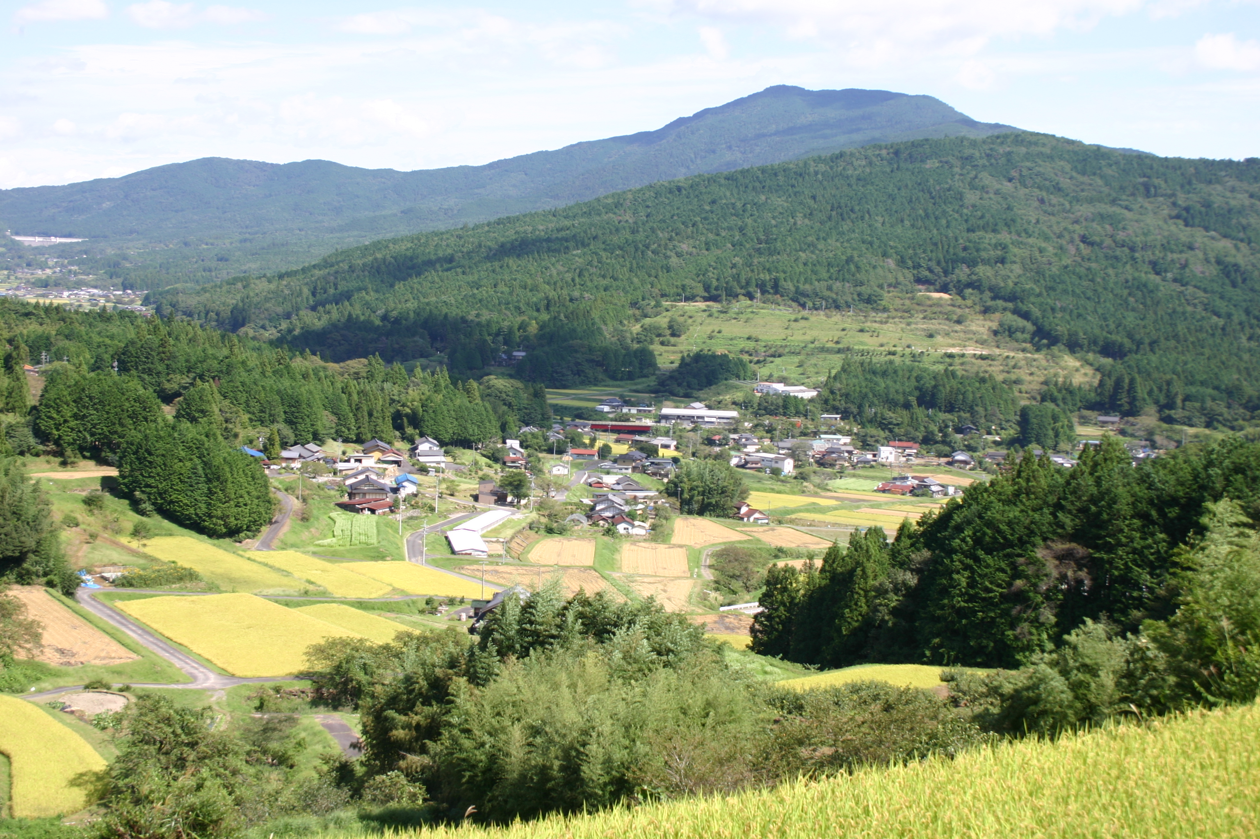

住所 | 〒509-8231 恵那市中野方町782-1
TEL | 0573-23-2032
FAX | 0573-23-2032
URL | https://sakaori-tanada.com/
営業時間 | 10:00～15:00
定休日 | 不定休
駐車場 | あり
最寄り駅 | JR「恵那駅」・明知鉄道「恵那駅」 より車で約25分
車利用での  アクセス方法 | 中央自動車道「恵那IC」より県道68号線を北上、約20分
バス利用での  アクセス方法 | JR「恵那駅」から東濃鉄道バス「野瀬」下車、約33分

